【盐 酸 异 克 舒 令】
日文名：塩酸イソクスプリン  英文名：Isoxsuprine Hydrochloride | 结构式：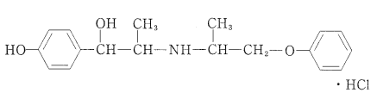
解离常数(25℃)：pKa₁ = 8.1（针对仲氨基、采用滴定法测定）
pKa₂ = 10.1（针对苯酚基团上的羟基、采用滴定法测定）
在各pH值溶出介质中的溶解度(37℃)： | pH1.2：4.2mg/ml | pH4.0：13mg/ml
 | pH6.8：7.5mg/ml | 水：13mg/ml
在各溶出介质中的稳定性：
水：未测定。
在各pH值溶出介质中：未测定。
光：未测定。

《四条标准溶出曲线》
溶出度试验条件：桨板法/50转、溶出介质中不添加表面活性剂。

< 10mg规格 片剂 >
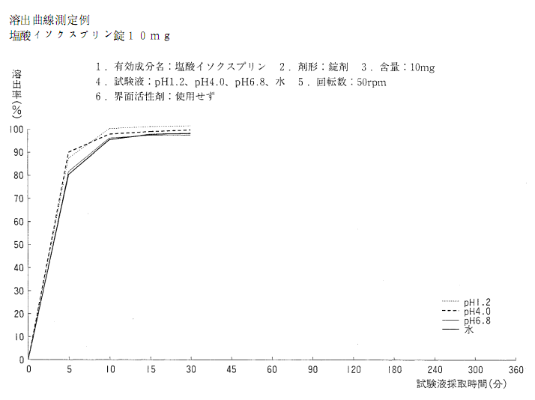
《质量标准》
取本品，照溶出度测定法（桨板法），以水900ml为溶剂，转速为每分钟50转，依法操作，经15分钟时，取溶液适量，弃去至少10ml初滤液，取续滤液作为供试品溶液。另精密称取经105℃干燥1小时的对照品适量，加水溶解并分别稀释制成每1ml中含10μg的溶液，作为对照品溶液。精密量取上述两种溶液各10μl，注入液相色谱仪，记录色谱图；按外标法以峰面积计算溶出量，限度为标示量的80%，应符合规定。
色谱条件与系统适用性试验 以十八烷基硅烷键合硅胶为填充剂，以0.43%磷酸氢二铵和0.32%戊烷磺酸钠（用磷酸调pH值至2.5）-甲醇(6:4)为流动相，检测波长为269nm，设定柱温为40℃，调整流速使盐酸异克舒令峰保留时间约为9分钟，理论板数按盐酸异克舒令峰计算应不低于2000，拖尾因子应不大于2.0。

《附盐酸异克舒令对照品质量标准》
分子式 C₁₈H₂₃NO·HCl
分子量 337.84
精制法 取本品10g，加甲醇70ml，回流加热使溶解，趁热滤过，取滤液，减压干燥去除甲醇直至结晶开始析出时停止，、以5℃/30min的速率降温至5℃，放置30分钟后，减压滤过，用甲醇洗涤，所得结晶置50℃条件下减压干燥，即得。
性状 本品为白色粉末或结晶性粉末。
有关物质 取本品适量，加甲醇溶解并稀释制成每1ml中含1.0mg的溶液，作为供试品溶液；精密量取1ml，置100ml量瓶中，加甲醇稀释至刻度，摇匀，作为对照溶液；另精密量取供试品溶液1ml和40μg/ml对羟基苯甲酸乙酯的甲醇溶液5ml，置100ml量瓶中，加流动相稀释至刻度，摇匀，作为分离度测试用溶液。照高效液相色谱法，用十八烷基硅烷键合硅胶为填充剂，以0.43%磷酸氢二铵和0.32%戊酸磺酸钠（用磷酸调pH值至2.5）-甲醇(6:4)为流动相，检测波长为269nm，设定柱温为40℃，调整流速使盐酸异克舒令峰保留时间约为9分钟。精密量取分离度测试用溶液10μl，注入液相色谱仪，盐酸异克舒令与对羟基苯甲酸乙酯应依次出峰，且两色谱峰的分离度应大于7.0；精密量取对照溶液10μl，注入液相色谱仪，调节检测灵敏度，使对照溶液主峰峰高为满量程的20%；再精密量取供试品溶液和对照溶液10μl，注入液相色谱仪，记录色谱图至主成分峰保留时间的3倍，供试品溶液色谱图中如显杂质峰，峰面积总和不得大于对照溶液主峰面积的1/2(0.5%)。
干燥失重 取本品1.0g，105℃干燥1小时，减失重量不得过1.0%。
含量测定 按干燥品计，含C₁₈H₂₃NO·HCl应在99.0%以上。
测定法 取本品70mg，采用常量定氮法测定，每1ml硫酸滴定液(0.005mol/L)相当于3.378mg的C₁₈H₂₃NO·HCl。

